СПРАВКА
за отразяване на становищата, получени след обществено обсъждане на
проект на наредба за изменение и допълнение на Наредба № 13 от 7 ноември 2019 г.
за приемане фармако-терапевтично ръководство по нефрология и диализа

Участник в общественото обсъждане | Предложение/Мнение | Приема/  не приема  предложението | Мотиви
АстраЗенека | Предложения:  - В Раздел III. „Гломерулни увреждания при болести, класифицирани другаде“, в т. 2. SGLT2-инхибитори да се добави следния текст: „При пациенти със захарен диабет тип 2 и хронично бъбречно заболяване SGLT2 инхибиторите се препоръчват за намаляване на риска от хоспитализация за сърдечна недостатъчност или сърдечносъдова смърт.“  Мотиви: Клас 1 А препоръка от 2023 Focused Update of the 2021 ESC Guidelines for the diagnosis and treatment of acute and chronic heart failure  Източник:  2023 Focused Update of the 2021 ESC Guidelines for the diagnosis and treatment of acute and chronic heart failure  European Heart Journal (2023) 44, 3627–3639  https://doi.org/10.1093/eurheartj/ehad195  - В раздел VI. „Лечение на хроничното бъбречно заболяване“, да се добави следния текст:  „I12.0. Хипертоничен бъбрек с бъбречна недостатъчност  I12.9 Хипертоничен бъбрек без бъбречна недостатъчност  N08.3 Гломерулни увреждания при захарен диабет“  Мотиви: Съгласно настоящата терминология на KDIGO (Kidney Disease Improving Global Outcomes) хроничното бъбречно заболяване (ХБЗ) се определя като нарушение в бъбречната структура или функция за период, по-дълъг от 3 месеца, и което има последици за здравето.  Източник:  KDIGO 2024 Clinical Practice Guideline for the Evaluation and Management of Chronic Kidney Disease; Table 1 | Criteria for chronic kidney disease  - В Раздел VI. „Лечение на хроничното бъбречно заболяване“, в подраздел „Хронично бъбречно заболяване“, след текста: „Съгласно настоящата терминология на KDIGO (Kidney Disease Improving Global Outcomes) хроничното бъбречно заболяване (ХБЗ) се определя като нарушение в бъбречната структура или функция, за период по-дълъг от 3 месеца и което има последици за здравето.“ да се добави следната таблица:  Критерии за ХБЗ, адаптирана по KDIGO  Мотиви: Добавяне на таблица с критериите за ХБЗ адаптирана по KDIGO.  Източник:  KDIGO 2024 Clinical Practice Guideline for the Evaluation and Management of Chronic Kidney Disease; Table 1 | Criteria for chronic kidney disease  Kidney Disease: Improving Global Outcomes (KDIGO) CKD Work Group. KDIGO 2024 Clinical Practice Guideline for the Evaluation and Management of Chronic Kidney Disease. Kidney Int. 2024 Apr;105(4S):S117-S314.  doi: 10.1016/j.kint.2023.10.018  - В Раздел VI. „Лечение на хроничното бъбречно заболяване“, в подраздел „Хронично бъбречно заболяване“, след текста: „Хроничното бъбречно заболяване се класифицира въз основа на причината, категорията на гломерулна филтрация (G1-G5) и категорията на албуминурия (A1-A3).“ да се добави следната таблица:  Стадиите на ХБЗ адаптирана по KDIGO  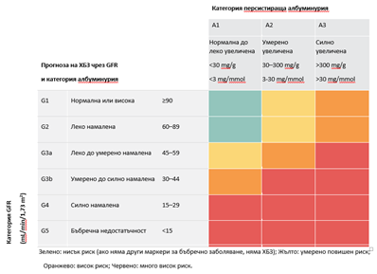  Мотиви: Добавяне на таблица със стадиите след текста за категориите на ХБЗ.  Източник:  KDIGO 2024 Clinical Practice Guideline for the Evaluation and Management of Chronic Kidney Disease  Kidney Disease: Improving Global Outcomes (KDIGO) CKD Work Group. KDIGO 2024 Clinical Practice Guideline for the Evaluation and Management of Chronic Kidney Disease. Kidney Int. 2024 Apr;105(4S):S117-S314.  doi: 10.1016/j.kint.2023.10.018  - В Раздел VI. „Лечение на хроничното бъбречно заболяване“, в подраздел „Хронично бъбречно заболяване“, да се добави следната фигура, адаптирана по KDIGO със скринингов алгоритъм за диагностика и стадиране на хронично бъбречно заболяване (ХБЗ) при възрастни:  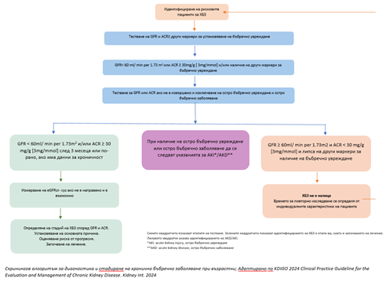  Мотиви:  Източник:  KDIGO 2024 Clinical Practice Guideline for the Evaluation and Management of Chronic Kidney Disease  Figure 3. Screening algorithm for diagnosis and staging of chronic kidney disease (CKD) in adults  Kidney Disease: Improving Global Outcomes (KDIGO) CKD Work Group. KDIGO 2024 Clinical Practice Guideline for the Evaluation and Management of Chronic Kidney Disease. Kidney Int. 2024 Apr;105(4S):S117-S314.  doi: 10.1016/j.kint.2023.10.018  - В Раздел VI. „Лечение на хроничното бъбречно заболяване“, в подраздел „Хронично бъбречно заболяване“, в т. 1. Лечението е строго индивидуално и включва:  Да се добави следната фигура, адаптирана по KDIGO относно холистичния подход при лечението на ХБЗ и модифициране на риска:  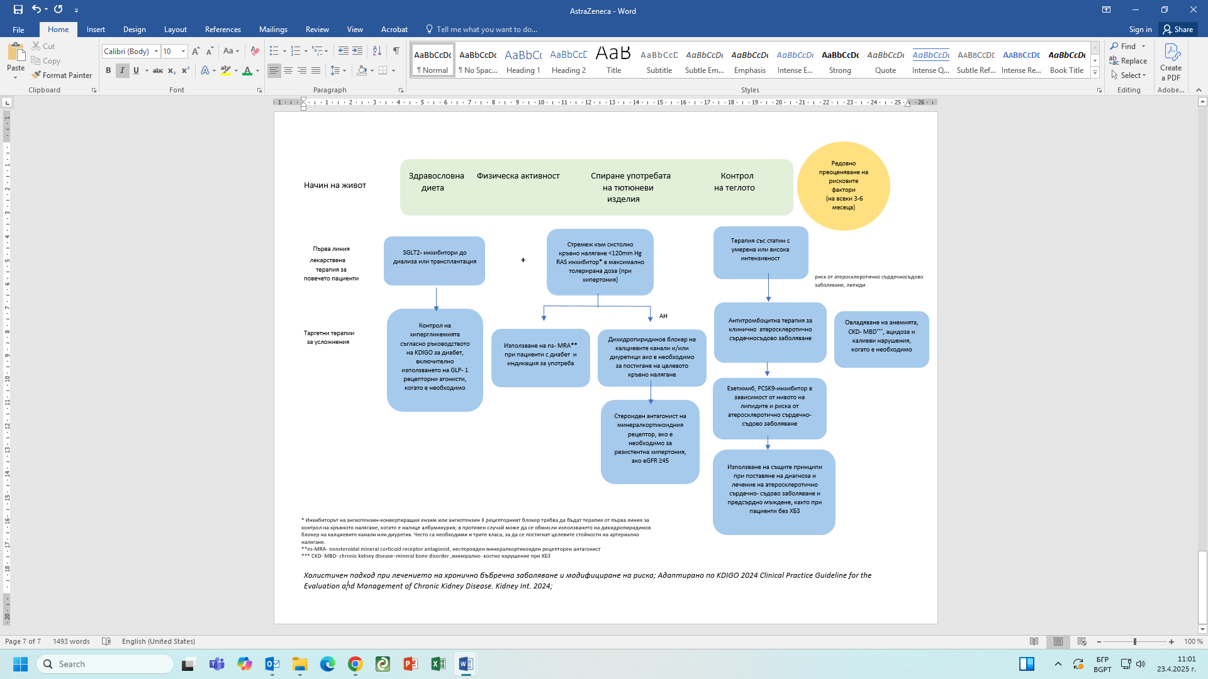  Мотиви:  Източник:  KDIGO 2024 Clinical Practice Guideline for the Evaluation and Management of Chronic Kidney Disease  Figure 18. Holistic approach to chronic kidney disease (CKD) treatment and risk modification  Kidney Disease: Improving Global Outcomes (KDIGO) CKD Work Group. KDIGO 2024 Clinical Practice Guideline for the Evaluation and Management of Chronic Kidney Disease. Kidney Int. 2024 Apr;105(4S):S117-S314.  doi: 10.1016/j.kint.2023.10.018 | $Н$е се приема!!!  Не се приема!!!  Не се приема!!!  Не се приема!!!  Приема се!!!  Приема се!!! | Текст с идентичен смисъл е включен и съществува в Раздел III, т. 2 на ФТР  „I12.0. Хипертоничен бъбрек с бъбречна недостатъчност“ присъства във ФТР. По отношение на останалите две предложения: 1. хипертоничният бъбрек без бъбречна недостатъност не може да се докаже, а само може да се предполага. В тази връзка такива пациенти се кодират по друг код от МКГ 10.  2. Гломерулни увреждания при захарен диабет (N 08.3) присъства във ФТР в раздел III.  Направеното предложение да се добави таблица с критериите за ХБЗ адаптирана по KDIGO би утежнило текста, тъй като съдържанието на таблицата вече присъства във ФТР.  Направеното предложение да се добави таблица със стадиите на ХБЗ адаптирана по KDIGO би утежнило текста, тъй като съдържанието на таблицата вече присъства във ФТР.
  Критерии за ХБЗ (наличие на някое от следните в продължение на минимум 3 месеца)
  Маркери за бъбречно увреждане (1 или повече) | - Албуминурия (ACR ≥ 30mg/g [≥3mg/mmol])  - Аномалии в уринния седимент  - Персистираща хематурия  - Електролитни и други аномалии, дължащи се на тубулни нарушения  - Аномалии, открити чрез хистология  - Структурни аномалии, открити чрез образна диагностика  - Анамнеза за бъбречна трансплантация
  Намален GFR | GFR <60 ml/min per 1.73 m2 (GFR категории G3a–G5)

.......06.2025 г.

ГАЛИНА СТОЕВА:
Главен секретар на НСЦРЛП

Изготвил:
Александрина Гигова, гл. юрисконсулт Д РРОЗТ ...............................

